Desenvolvimento de uma Plataforma Humanóide Autónoma de Custo Limitado: Componentes e Soluções Tecnológicas

A. Cardoso∗, L. Gomes∗, N. Pereira∗, M. Silva∗, V. Santos∗, F. Silva
{a23570,a19654,a20075,23074}@alunos.mec.ua.pt, vsantos@mec.ua.pt, fsilva@det.ua.pt
∗Departamento de Engenharia Mecânica
Departamento de Electrónica e Telecomunicações
Universidade de Aveiro, 3810-193 Aveiro, Portugal

Resumo: O desenvolvimento de uma plataforma robótica humanóide encerra em si tanto de místico e ambicioso quanto de complexo em exigências técnicas e decisões de concepção. Possuir uma plataforma autónoma desta natureza é um anseio que se explica pela infinidade de problemas que se podem estudar e de outros que ainda não se descobriram, e de que nem se suspeita ainda. Foi este o móbil principal que levou um grupo do Departamento de Engenharia Mecânica da Universidade de Aveiro a encetar a tarefa de construção de uma tal plataforma que, antes de mais, envolve muitas questões de engenharia. Porém, não se podem descurar preocupações relativas ao uso futuro, pelo que o projecto foi baseado em conceitos de modularidade e no enriquecimento das capacidades de percepção. Assim, o que este artigo descreve são as opções tecnológicas e estratégicas que se tem vindo a encetar e que neste momento apresentam um estado de maturidade tal que é oportuno divulgá-las. Mais ainda, se pensarmos que em Portugal poucos grupos abordaram este problema de forma completa e suficiente para outros se poderem inspirar e contribuir para o avanço desta frente de actividade no nosso país, então a oportunidade é ainda mais premente.

Introdução

Motivação e enquadramento
O robot de forma antropomórfica (humanóide), mesmo se presente nos sonhos do homem desde a antiguidade, só a partir dos anos 80 do século XX começou a ganhar corpo e no início do século XXI tornou-se relativamente comum. Por um lado, o seu interesse deve-se à mística do sistema humanóide por ser uma tentativa de imitação de vida (o poder criativo do homem). Por outro lado, a sua evolução está limitada pela perspectiva tecnológica onde representa um enorme desafio pela variedade de problemas independentes que envolve e, também, muitos outros problemas interdependentes de que uma parte só agora se começa a perceber melhor.
Os sistemas de locomoção bípede exibem fenómenos cinemáticos e dinâmicos complexos que tornam difícil a sua análise e controlo. Os principais problemas associados com estes sistemas são a dinâmica não linear e multi-variável, as mudanças discretas que ocorrem ao longo das diferentes fases do ciclo de locomoção e a natureza instável da dinâmica. Ao mesmo tempo, o tipo de interacção que se estabelece entre o pé e o solo é uma das características chave dos robôs de pernas e que os distinguem de outros. O grau de liberdade que se estabelece entre o pé e o solo pode ser considerado como unilateral e não actuado, tendo uma influência crucial na estabilidade dinâmica do sistema.
A literatura especializada revela as duas aproximações seguidas pela comunidade científica: a análise de mecanismos passivos – sem actuação excepto a gravidade – e a análise e controlo de sistemas que usam uma fonte externa para gerar os padrões de locomoção. O interesse dos mecanismos passivos reside na sua simplicidade, eficiência energética e consistência dos padrões resultantes, mas é limitado o domínio das condições de operação para as quais funcionam com sucesso [1-2].
Nesta linha de ideias, o grande esforço dos últimos anos está centrado no outro extremo do espectro, ou seja, no desenvolvimento de diversas plataformas humanóides, na aplicação de esquemas activos de controlo e na análise de padrões de locomoção que asseguram condições de estabilidade e eficiência. A grande diversidade de algoritmos de controlo pode ser agrupada em duas categorias: os dependentes do tempo e os invariantes no tempo. Os primeiros são os mais populares e envolvem o seguimento e modificação on-line de trajectórias previamente geradas [3-5]. Uma das estratégias mais usadas para assegurar o seguimento e para análise de estabilidade é o critério designado por Zero Moment Point [6-7]. Outros grupos de investigação usam métodos heurísticos de controlo baseados em regras de realimentação muito simples. Os resultados obtidos são significativos pelo facto de induzirem locomoção dinâmica [8-9], contudo é pouco claro o modo como alcançam a estabilidade, a forma de melhorar a robustez ou a eficiência energética.
O envolvimento de várias companhias deu origem ao aparecimento de plataformas comerciais no mercado (e.g., Honda [10], Sony [11] e Fujitsu [12]), mas com custos incomportáveis para a maioria dos interessados na área e muitas vezes reservadas a grupos específicos de investigadores. Desta forma, inúmeros grupos pelo mundo fora têm iniciado a construção da sua própria plataforma para poderem fazer investigação sobre muitas áreas: percepção, locomoção, comportamento, cooperação, etc. Todavia, chegar à fase de programar ou impor nos robots os comportamentos desejados leva muito tempo. Na verdade, a construção é ela própria uma tarefa exigente (nem tudo é facilmente modelizável), demorada (exige processos iterativos) e de custos elevados (materiais e componentes de ponta).
Se no mundo o movimento humanóide ganha popularidade (com muitos grupos sobretudo na Ásia, mas também na Europa), em Portugal o fenómeno conta ainda com poucas incursões na abordagem teórica ou em simulação de problemas específicos [13-15], mas ainda menos na parte de construção de plataformas utilizáveis em investigação prática [15].
Nesta perspectiva, desenvolver uma plataforma humanóide é de inegável valor pedagógico para estudantes de Engenharia pela diversidade de problemas, ferramentas, métodos e níveis de integração. Por outro lado, representa um investimento na perspectiva de desenvolvimentos futuros, dentro e fora da Universidade de Aveiro, criando oportunidades de colaboração com outros grupos que desenvolvem actividade na área.

Considerações de projecto
A concepção de uma plataforma humanóide pressupõe a consideração de três grandes áreas:
- A definição dos requisitos físicos e funcionais (i.e., estrutura, dimensões, graus de liberdade) exigidos pelo tipo de aplicação em vista;
- A selecção e integração de hardware e software adequados para alcançar estes requisitos;
- O desenvolvimento de algoritmos eficientes ao nível do controlo, planeamento e percepção (sujeitos aos constrangimentos de tempo real do hardware, do software e das suas tarefas).
A consideração das três áreas mencionadas representa o grande desafio do projecto em curso na Universidade de Aveiro. Para concretizar estes objectivos foram tomadas algumas decisões na fase de projecto. Do ponto de vista dos requisitos físicos e funcionais, as considerações iniciais foram impostos pelas regras do RoboCup (na classe dos humanóides). A adopção desta plataforma de investigação teve implicações imediatas nas dimensões do robot, nas exigências de mobilidade, no elevado nível de autonomia exigido e nas tarefas eleitas (e.g., equilíbrio estático, andar, virar, chutar).
Ao mesmo tempo, a imposição de um custo limitado deu origem à selecção de materiais e componentes comerciais, sem recorrer a outros mais dispendiosos, específicos ou feitos por encomenda como sucede com plataformas afins. Desta forma, mais uma vez, os exigentes exercícios de engenharia fundamental transparecem na abordagem encetada, o que se justifica pelo facto de estar envolvida, como já assumido atrás, a formação de jovens engenheiros.

Os requisitos da plataforma
Uma plataforma humanóide em projecto inicial não pode aspirar a ter as dezenas de graus de liberdade que tem o corpo humano! Mesmo assim, descurando os graus de liberdade das extremidades (mãos e dedos, etc.) e focando-se o projecto primeiramente nas questões de locomoção, levando a algumas simplificações, as soluções mais adoptadas por outros investigadores impõem geralmente entre 4 e 6 graus de liberdade em cada perna, eventualmente 1 a 2 no tronco, 1 a 2 no pescoço/cabeça, e de 0 a 3 nos braços, ficando de fora as preocupações das mãos, onde mesmo assim alguns grupos internacionais se têm dedicado.
Para maior versatilidade na locomoção (um forte objectivo do projecto), decidiram-se 6 graus de liberdade por perna: um junta universal no pé (2 graus) 1 no joelho e uma junta esférica na anca (3 graus). Esta última parte foi uma opção muito ponderada, mas a aspiração à possibilidade de rotação de uma perna para uma mais sofisticada locomoção impeliu o grupo nessa direcção. Esta formulação de 6 graus de liberdade assemelha-se muito aos graus fundamentais usado no corpo humano. Os grupos internacionais com mais resultados adoptaram esta solução.
Dois graus de liberdade no tronco permitem esperar maior flexibilidade para as fases de locomoção (equilíbrio estático e, quiçá num futuro próximo, dinâmico). As simulações apontaram para essa necessidade e por isso foi assumida essa opção. Os restantes graus de liberdade serão para já algo acessórios, podendo eventualmente servir para a locomoção, mas o seu papel ainda não foi modelizado.
Duas outras questões relevantes são as dimensões e a filosofia geral da estrutura. Em termos de dimensões, aderiu-se ao modelo das plataformas do RoboCup, actualmente separadas na barreira dos 60 cm de altura. É também sentimento no seio de alguns investigadores que este será um limite até ao qual o uso de servomotores de baixo custo poderá servir, dado que acima disso pode ser difícil conciliar binários de motores e pesos dos equipamentos e acessórios a bordo, mormente as baterias. Na questão da filosofia da estrutura foi preciso optar entre exoesqueleto (carapaça) ou endoesqueleto (notório sobretudo nos membros). Razões de estética, modularidade e acomodação de componentes justificaram a via do exoesqueleto. Deste modo, a estrutura é constituída por módulos ocos onde se alojam motores sensores, cablagens, placas de controlo, etc.
Numa plataforma autónoma são preocupações centrais a autonomia energética e o esquema de controlo (assente numa percepção não menos importante). A obtenção de baterias apropriadas e sobretudo como instalá-las no corpo do robô de forma a não comprometer demasiado as localizações de centros de massa ou momentos de inércia mereceu atenção redobrada. No que respeita o controlo, foram assumidas, desde logo, as vantagens de uma arquitectura distribuída e modular. Por decidir está ainda o controlador central do sistema, mas também ele deverá assentar num produto comum e de custos controlados.
Na percepção destacam-se duas linhas de abordagem: a riqueza da visão, e a segurança de sensores proprioceptivos e alguns inerciais. Inclinómetros, giroscópios e potenciómetros são alguns dos sensores decididos. Medição de forças de reacção do pé no solo ou monitorar o binário instantâneo dos motores são também questões assumidas e contempladas. Não se sabe ainda a importância de cada um destes componentes inseridos, mas procurou-se reunir o que de bom os outros grupos encontraram em semelhantes apostas de desenvolvimento.

Concepção estrutural e mecanismos
O projecto dos diversos módulos estruturais decorreu de forma iterativa, levando em conta os pressupostos de concepção (juntas, graus de liberdade, dimensões) bem como as disponibilidades comerciais de actuadores e sistemas de transmissão.

Actuadores
A selecção de motores e mecanismos de transmissão esteve presente desde os primeiros passos do trabalho. Dada a necessidade de encontrar um bom compromisso de projecto, foram realizadas simulações do comportamento estático bem como do comportamento dinâmico do sistema. Neste sentido, fizeram-me diversas simulações estáticas sujeitas a variações de parâmetros (e.g., dimensões e massas) e avaliaram-se os momentos exigidos nos veios dos actuadores. Os resultados obtidos com os valores de massas e dimensões definitivas variam, naturalmente, consoante as configurações do robot. As situações exploradas cobrem essencialmente a postura vertical de repouso e algumas configurações do passo de locomoção. Esses estudos foram feitos num contexto mais largo, e podem ser parcialmente observados na Tabela 7 mais à frente no texto. Lá se pode ver que o caso mais exigente são os momentos em articulação lateral na anca e no pé (valores maiores que 2 Nm). Assim, dos desenhos, destes estudos, e levando em conta a disponibilidade comercial, resultou que os motores adequados, pelo seu peso e binário, seriam servomotores de posição da HITEC em duas motorizações distintas (Tabela 1).
Componente | Modelo | P (g) | Binário (Nm)
motor pequeno | HS85BB | 19.8 | 0.35
motor grande | HS805BB | 119 | 2.26
Tabela 1 – Servomotores escolhidos
Observa-se da Tabela 1 que a disponibilidade de binário é, no máximo, de 2.26 Nm, o que vai obrigar ao uso de sistemas de redução mecânica para obtenção dos binários suficientes. Assim, alguns dos acoplamentos foram mesmo feitos com recurso a engrenagens para incremento de binário. Nas situações mais criticas, movimento lateral da anca e movimento do joelho, e também no pé (tornozelo), foram usadas transmissões por rodas dentadas utilizando uma relação de transmissão de 2:1 e 2,5:1 aumentando a disponibilidade de binário para aproximadamente 4-5 N/m, e assegurando um coeficiente de segurança de 2 ou mais para todas as juntas actuadas.
Além dos estudos de estática foram encetados alguns estudos de dinâmica, isto é, a avaliação dos momentos exigidos quando a plataforma se move de acordo com uma dada trajectória pré-definida. Dada a complexidade da estrutura, foram feitas algumas simplificações dinâmicas para permitir a análise de certos comportamentos dominantes do sistema. Para baixas velocidades (a abordagem seguida nesta primeira incursão do projecto), os resultados não divergem daqueles obtidos nas simulações estáticas.
A opção por servomotores explica-se por várias razões: sistema integrado com realimentação, caixa redutora integrada, controlo em posição simples e standard, produto comum e de fácil substituição.

Juntas e elos
Nesta subsecção são apresentados alguns detalhes sobre os seguintes módulos estruturais: pé, perna, coxa, anca, tronco e pescoço.
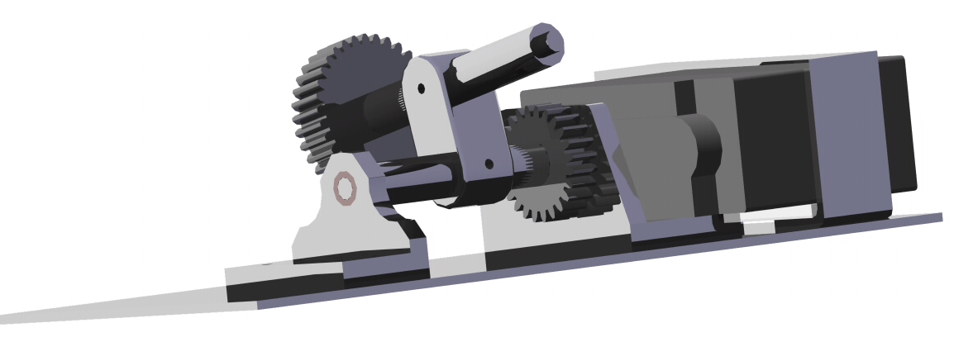
Fig. 1 - Estrutura do pé e tornozelo, junta universal.
O pé (Fig. 1) é constituído por uma base em chapa de alumínio com 2 mm de espessura, por um motor HITEC HS805BB+ ligado a uma roda dentada de 12 dentes que engrena numa roda de 24 dentes. Daqui, liga-se a um veio que está acoplado a um outro de forma ortogonal solidário com estrutura da perna. Estes dois veios formam o tornozelo constituindo uma junta universal actuada.
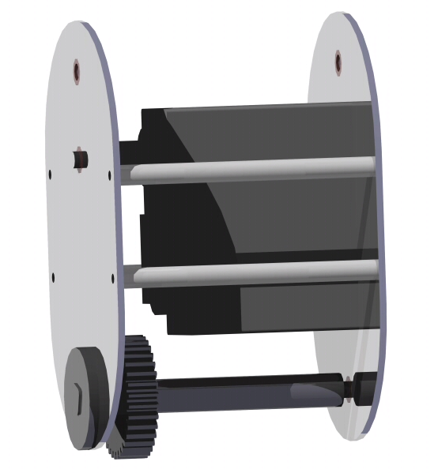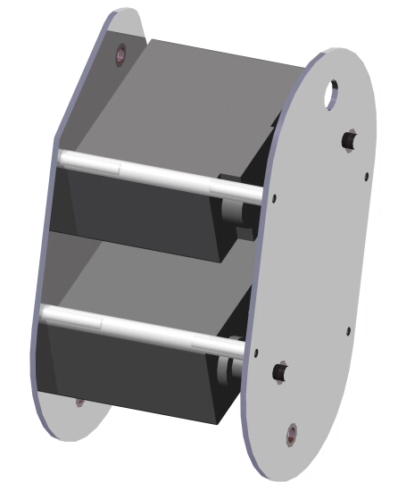 | 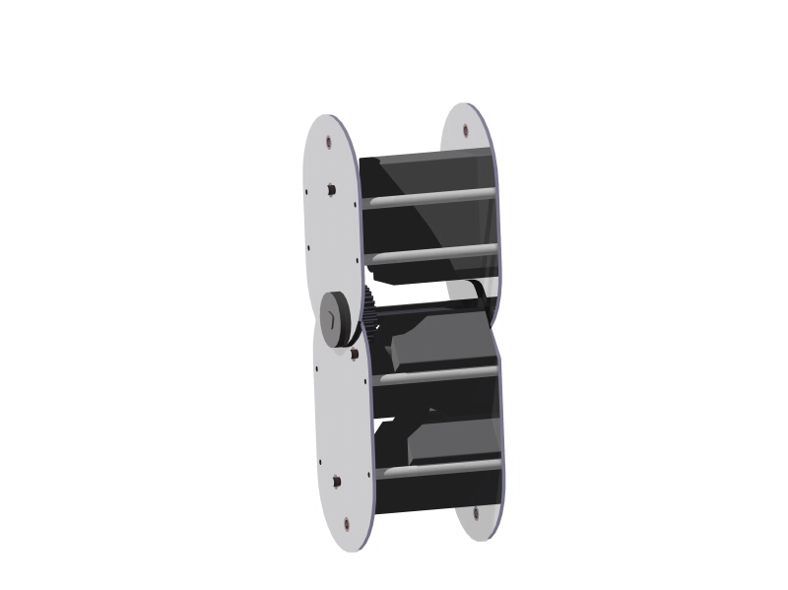
Fig. 2 - Estruturas do elo da perna e do elo da coxa, e montagem acoplada dos dois
A estrutura da perna (Fig. 2 – Sup. Esq) tem dois motores HITEC HS805BB+, ligados a rodas dentadas mandantes de 16 dentes acopladas a rodas de 35 dentes. Obtém-se assim uma razão de transmissão de 1:2,5 permitindo atingir um binário na ordem dos 5 Nm. Note-se que a face interior do elo tem uma forma triangular para permitir uma maior flexão do joelho.
A estrutura da coxa (Fig. 2 – inf. esq.) possui um motor HITEC HS805BB+ posicionado verticalmente por questões de atravancamento. Tal como na estrutura da perna, existe uma roda dentada de 14 dentes ligada a uma de 35 dentes para aumentar o binário fornecido pelo motor.
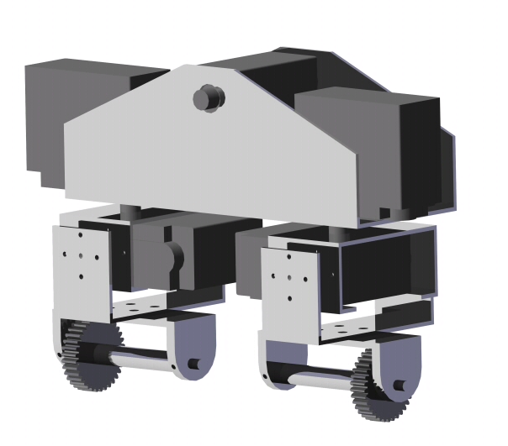
Fig. 3 - Estrutura da anca, juntas esféricas.
A anca (Fig. 3) tem uma estrutura em alumínio onde ficarão acomodadas as baterias de alimentação do robot, dois motores HITEC HS805BB+ da junta esférica e um motor HITEC HS805BB+ para a ligação à junta da cintura. Na anca existe uma junta esférica para cada perna, permitindo a rotação ao longo do eixo longitudinal bem como, naturalmente, a extensão e contracção da perna. Esta junta esférica é a mais complexa de todas porque é necessário acomodar três graus de liberdade num espaço exíguo.
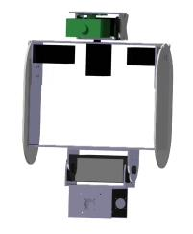
Fig. 4 - Estrutura da cintura e peito: junta universal.
A estrutura do tronco (Fig. 4) está ligada às pernas pela cintura (parte superior da anca) que , por si só, contém dois motores HITEC HS805BB+: um para inclinação no plano sagital e outro no plano frontal. Estes dois graus de liberdade permitem maior flexibilidade no processo de locomoção uma vez que podem relocalizar dinamicamente o centro de massa da estrutura superior e aliviar os esforços das juntas das pernas. Na parte do tronco em si, há três motores HITEC HS85BB, dois ligados aos braços, que actualmente são apenas duas placas em alumínio. O braço tem um grau de liberdade, que poderá ser usado para manter o equilíbrio no processo de locomoção. No tronco, um terceiro motor HITEC HS805BB+ está ligado ao pescoço e permite rodar para a esquerda ou direita.
A estrutura do pescoço é muito simples, tendo um grau de liberdade situado no plano sagital (pitch) obtido através de um motor HITEC HS85BB. O segundo grau de liberdade que afecta o pescoço está fixado na estrutura do tronco como referido atrás. A completar o pescoço, e o que se poderá chamar cabeça, será colocada mais tarde uma câmara para obtenção de imagens.

Materiais
Na plataforma foram usados quatro materiais preponderantes: alumínio, aço, nylon e bronze consoante a aplicação no sistema e as características de cada um (Tabela 2).
Aplicação | Material | Densidade (g/cm³) | Resistência (MPa)
Estrutura | Alumínio | 2.7 | 545-600
Casquilhos e ligações | Bronze | 8.9 | 610
Veios | Aço | 7.8 | 1270-1320
Mecanismos | Alumínio | 2.7 | 545-600
Tabela 2 - Resumo das decisões na selecção de materiais.
O alumínio é usado na estrutura dos elos, nos veios e nos restantes mecanismos. O aço é usado no veio do joelho devido às elevadas forças de torção envolvidas. O nylon e o bronze são usados nos casquilhos dos veios. Os elos das pernas são constituídos por duas placas de alumínio, ligados por quatro varões de nylon. Os restantes elos são constituídos em alumínio.

Baterias e autonomia
Os motores escolhidos são alimentados a tensões em torno dos 6V. Os seus consumos variam muito consoante a dimensão e o binário que em cada momento têm de despender. Todavia, não é invulgar que um servomotor de 2 Nm de binário possa estar a consumir 1 A de corrente. Daqui resulta uma enorme exigência em termos de baterias, nomeadamente por questões de autonomia e regime sustentado de corrente debitado.
Além da elevada capacidade, as baterias devem ser leves e compactas. Também deverão ter fácil ligação (para fácil substituição). Da grande variedade de modelos existentes, foram seleccionadas as 4LI-2400 da MAXX Products. Serão usadas duas destas baterias em paralelo. As suas características principais estão na Tabela 3.

Característica | Valor
Modelo | 4LI-2400
Tensão | 7.2 V
Capacidade | 4800 mAh
Corrente max. sustentada | 9.6 A
Dimensões (mm) | 37 × 37 × 65
Peso (g) | 176
Tabela 3 – Características das baterias.

A plataforma resultante
A plataforma desenvolvida atinge os 60 cm de altura para uma massa total estimada de 5 kg. Possui 18 graus de liberdade distribuídos como indicado na Tabela 5 e como ilustrado na Fig. 5.
  Estrutura | Peso (g)
  Pé | 355 (2x)
  Tornozelo | 81 (2x)
  Perna | 413 (2x)
  Coxa | 344 (2x)
  Anca | 294 (2x)
  Barra Anca | 964
  Cintura | 217
  Peito | 286
  Braço | 32 (2x)
  Pescoço | 52
  Cabeça | 136
  Total | 4693
  Graus de Liberdade
  Cabeça | 2
  Braços | 1 (2×)
  Tronco | 2
  Anca | 3 (2×)
  Joelho | 1 (2×)
  Tornozelo | 2 (2×)
  Total | 18
Tabela 4 - Resumo dos pesos calculados de cada estrutura e Tabela 5 - Graus de liberdade da plataforma humanóide

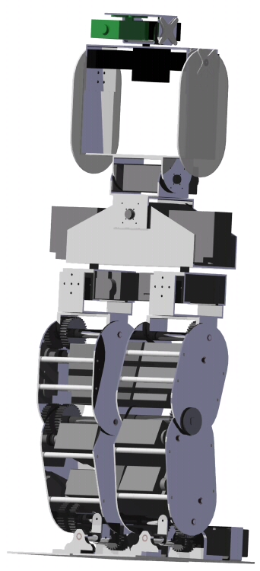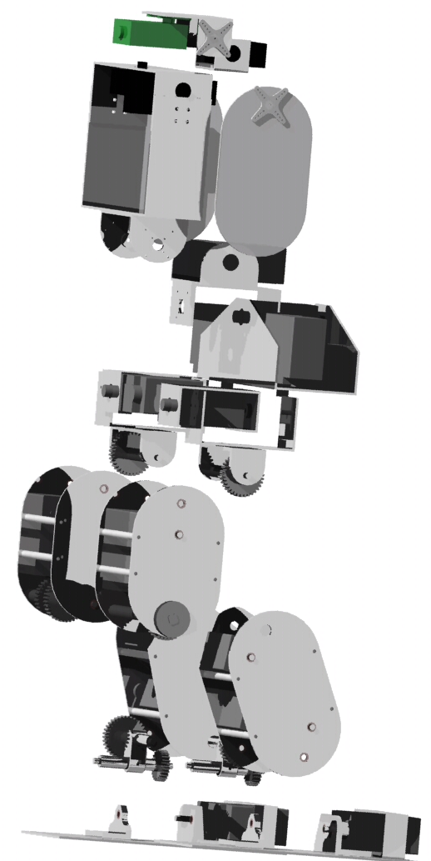
Fig. 5 –Estrutura geral do humanóide
A partir do modelo CAD criado em CATIA, foram avaliadas as excursões angulares que a plataforma pode atingir em diversas juntas. Os resultados principais estão na Tabela 6.
Articulação/Junta | Excursão
Articulação lateral do pé | –35º a +35º
Articulação frontal do pé | –30 a +60º
Joelho | –45º a +55º
Articulação frontal de anca | –60º a +60º
Articulação lateral da anca | –70 a +21º
Tabela 6 – Excursões de articulações principais

Arquitectura distribuída de controlo

Introdução e vantagens
A diversidade de sub-componentes envolvidos num projecto desta natureza requer uma organização que permita o desenvolvimento modular e contínuo do sistema. Há essencialmente dois tipos de arquitecturas possíveis pelas quais se pode optar. A primeira é a arquitectura centralizada, em que um módulo central se encarrega do processamento de todos os dados adquiridos pelos diversos sensores instalados a bordo, da tomada de decisão em função dos resultados obtidos e do envio dos comandos necessários para os diversos controladores dos actuadores.
Por outro lado, numa arquitectura distribuída existem diversos módulos que processam localmente os dados adquiridos pelos seus sensores e que transmitem a informação resultante a uma unidade central para a tomada de decisão; esta última envia os comandos necessários às diversas unidades para que alterem a configuração dos actuadores de forma a que seja atingindo o estado desejado.
A plataforma tem vários graus de liberdade (18 na versão actual) e diferentes grupos de sensores: um sensor de visão (CCD), um potenciómetro de posição por cada actuador, unidades de monitorização de corrente nos motores, giroscópios para medir a velocidade angular em certos pontos do corpo, inclinómetros, e vários extensómetros para as medições de força nos pés.
A arquitectura distribuída apresenta-se como sendo a mais indicada dado que permite distribuir as tarefas por diversos módulos que possuem algoritmos específicos para as acções que lhe estão atribuídas. Consegue-se, assim, uma simplificação do sistema de controlo. As tarefas podem ser ligeiramente diferentes de módulo para módulo, no entanto pretende-se que o hardware que constitui estes módulos seja idêntico. É necessário também que o hardware tenha capacidades largamente superiores às actuais exigências uma vez que é necessário salvaguardar futuras evoluções que possam implicar necessidades computacionais mais elevadas, ou a adição de novos sensores à plataforma. Implementando esta estratégia consegue-se um grau de fiabilidade superior, uma vez que os módulos são independentes permitindo que as anomalias sejam mais facilmente detectadas e corrigidas. Os módulos podem ser trocados facilmente e adaptados à tarefa necessária, pois bastará programar o algoritmo específico à tarefa.
Em resumo, apresentam-se as vantagens da arquitectura distribuída:
- Sistemas fiáveis (operação independente)
- Sistemas de controlo mais simples
- Mais fácil detecção de anomalias
- Actualização fácil de firmware

Hierarquia do controlo distribuído
O sistema de controlo implementado é constituído por três unidades diferentes:
- A unidade central de controlo é responsável pelo cálculo das configurações que as juntas tem de adoptar em função dos valores dos sensores e gestão global dos procedimentos;
- A unidade mestre tem como principal tarefa servir de interface entre os restantes controladores da rede e a unidade principal de controlo;
- As unidades escravo, cujas principais funções são a geração da onda de pulso modulado (PWM) de controlo dos servomotores e a aquisição dos sinais dos diversos sensores da plataforma. Nos escravos espera-se, numa fase mais adiantada do projecto, desenvolver algum poder de controlo local para determinadas situações.

A unidade central de controlo ainda não está completamente definida, permanecendo em aberto soluções baseadas num PDA, placas de controlo genéricas (como as baseadas no padrão PC104) ou placas dedicadas. Por enquanto é utilizado um PC externo para enviar e receber dados por uma linha série para o controlador mestre.
Como unidade de controlo local (mestre e escravos), a escolha recaiu sobre os microcontroladores PIC da série 18 da MICROCHIP. Estes dispositivos apresentaram-se como indicados para este tipo de aplicação uma vez que possuem uma quantidade elevada de periféricos úteis para este projecto. Dado que é necessário implementar uma rede de comunicações entre os vários nós do sistema, optou-se em particular pelo PIC18F258 que suporta comunicações via CAN. As restantes características deste microcontrolador são discutidas mais em pormenor na próxima secção.
Até ao momento, a rede implementada é constituída por sete placas controladoras, uma delas é a placa mestre as restantes são as placas escravo que efectuam o controlo local. As placas desenvolvidas permitem o controlo máximo de três actuadores através da geração de uma onda de pulso modulado em largura (PWM), e a aquisição de 16 sinais analógicos usando um multiplexer.
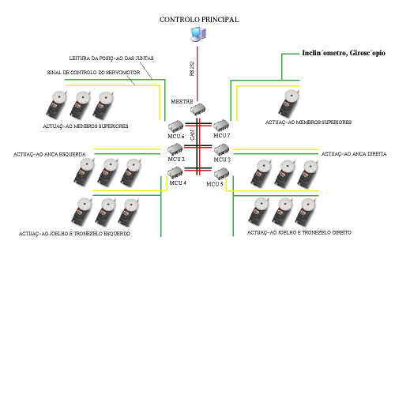
Fig. 6 –Esquema geral do controlo do sistema
Na Fig. 6 é apresentada a distribuição de juntas por unidade controladora. Esta organização tem como objectivo agrupar as juntas que estão directamente relacionadas, como é o caso das juntas das ancas ou as juntas do tornozelo e do joelho. No caso dos controladores MCU4 e MCU5 (Fig. 6) é importante ter este agrupamento dado que facilita a implementação do controlo em malha fechada que vai permitir o equilíbrio do robô. Estes são os controladores que adquirem os sinais analógicos dos sensores de força instalados nos pés e que controlam as duas juntas do tornozelo e a do joelho. Numa evolução futura direccionada para a adaptação à irregularidade do solo, estas juntas poderão corrigir a sua posição de forma reactiva para que a projecção do centro de massa do robô não caía fora da área de apoio dos pés. Obter-se-á assim um controlo localizado independente do resto do sistema sem que haja necessidade permanente de interagir com a unidade central de controlo.
Os sinais analógicos adquiridos actualmente, para além dos sensores de força, são os sinais provenientes dos potenciómetros de posição de cada actuador. Estes valores são convertidos e registados localmente e depois enviados via CAN para o controlador mestre. Os escravos estão preparados também para receber mensagens via CAN. Estas mensagens consistem basicamente nas posições que os actuadores têm que tomar e a velocidade a que eles têm que se mover.
O controlador mestre tem a tarefa de receber a informação enviada pelos escravos via CAN e registá-la de forma a que esteja disponível para ser enviada para a unidade central de controlo quando solicitada. O controlador mestre mantém uma representação do estado actual das juntas (actuadores e sensores associados) que disponibilizará ao controlo central quando este o pedir. O processo é bidireccional e o controlador mestre também recebe as ordens da unidade central de controlo e despacha para o controlador escravo respectivo.
O estado do sistema está guardado em matrizes de valores para posições, velocidades, etc. Cada linha da matriz corresponde a uma placa controladora escravo, e os três elementos de cada linha contêm os valores dos ângulos de junta correspondentes aos três servomotores. O algoritmo identifica qual a junta que se pretende alterar e coloca o valor a ser alterado no local correcto da matriz. A rotina de envio de mensagens via CAN varre ciclicamente a matriz actualizando assim os valores locais dos escravos que efectuam a respectiva correcção de posição. Sempre que os escravos recebem algo pelo CAN enviam a matriz local de valores sensoriais para o mestre.

Microcontrolador PIC18F258
O controlo local apenas poderia ser realizado por unidades de processamento de pequena dimensão que no entanto possuíssem diversos módulos, entre outros ADC, gerador PWM, USART, CAN, etc.
Como já foi referido anteriormente, recorreu-se ao microcontrolador 18F258 da MICROCHIP como unidade de processamento, apresentando-se de seguida algumas das suas principais características:
- Frequência máxima de operação: 40 Mhz
- Memória interna programa: 32k
- Memória de dados: 1536Bytes
- Memória EEPROM de dados: 256Bytes
- Fontes de interrupt: 17
- Portas I/O: Ports A,B,C
- Timers: 4
- Comunicações série: CAN, USART
- Conversor A/D 10 bit: 5 canais
Este microcontrolador permite atribuir diferentes prioridades aos interrupts; esta característica é fundamental para a geração do PWM que controla os servomotores. Estes PIC possuem também unidades próprias para gerar PWMs mas não foram usadas porem serem em número insuficiente e não permitirem um controlo tão “fino” quanto o requerido. Assim, foi necessário desenvolver software para gerar os três PWM previstos para cada unidade escravo.

Comunicações

O CAN
O Controller Area Network (CAN) é um sistema de comunicações série que foi desenvolvido pela indústria automóvel para possibilitar as comunicações de diversos componentes em ambientes extremamente ruidosos. O sinal que serve de suporte à comunicação é definido em corrente e não em tensão como é habitual.
É um protocolo baseado na mensagem e não no endereço, o que significa que as mensagens não são transmitidas entre nós com base no seu endereço; na própria mensagem está incluída a prioridade e os dados a serem transmitidos, a uma velocidade máxima de 1Mbit/s. A mensagem é escutada por todos os nós na rede, e cabe a cada nó realizar a análise da mensagem deixando-a ou não passar para futuro processamento. A mensagem pode ser enviada para um ou mais nós dependendo da forma como a rede foi desenvolvida.
Outro benefício do protocolo baseado na mensagem é o facto de se poderem adicionar outros nós à rede, sem haver necessidade de reprogramar todos os nós existentes. O novo nó adicionado com base na mensagem recebida decide se deve ou não processar a sua informação.
O comprimento da mensagem é fixo, sendo possível enviar 8 bytes de informação no campo Dados da mensagem (Fig. 7).

Fig. 7 – Mensagem base do CAN
A escolha do sistema de comunicações recaiu sobre o CAN, principalmente, devido ao facto de este ser um protocolo baseado na mensagem. Desta forma, futuramente, a construção da rede pode ser modificada para que os controladores locais possam “ouvir” a informação uns dos outros tomando decisões (i.e., dotado de poder local).

Comunicações internas
O controlador Mestre recebe mensagens enviadas da Unidade Principal de Controlo através de uma comunicação RS-232 com um comprimento fixo de 3 bytes: o primeiro indica o tipo de mensagem que, se for um comando de movimento para o sistema, leva a que o 2º e 3º byte sejam, respectivamente, a velocidade e a posição desejada da junta. O primeiro byte pode ter outros significados, como o pedido de leituras dos sensores.
As mensagens enviadas do mestre para os escravos têm um comprimento fixo de 3 bytes embebidos no campo de Dados da trama do CAN. Esses três bytes enviam a velocidade ou a posição (o bit mais significativo faz a distinção) para cada um dos três servomotores ligados ao escravo.
Por outro lado, as mensagens enviadas dos escravos para o mestre têm um comprimento fixo de 8 bytes e transmitem a identificação do emissor, as posições das três juntas e as restantes leituras sensoriais (e.g., força de reacção nos pés ou outras).

Actuação

Actuadores e seu controlo
A dimensão e o peso pretendidos para a plataforma são os factores essenciais na escolha dos actuadores. Na conjuntura actual, e nos pressupostos de baixo custo, é imediato concluir que a actuação com motores eléctricos é a adequada. Assim, dos motores eléctricos de dimensões reduzidas e de baixo consumo, haveria as hipóteses de serem servomotores, motores DC ou motores passo a passo. Após alguma pesquisa, seleccionaram-se servomotores de posição comerciais, pela , são fáceis de encontrar (comuns em aplicações de aeromodelismo) e têm um custo mais reduzido. Uma razão adicional é que estes motores já englobam o controlo de posição em malha fechada.
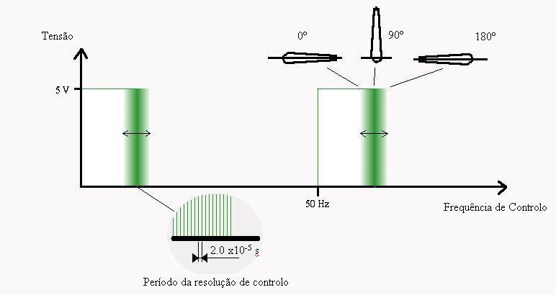
Fig. 8 – Posições extremas do servomotor
O controlo do servomotor é conseguido através de uma onda de pulsos modulados (PWM). Seguindo a informação fornecida pelo fabricante, este PWM funciona a uma frequência de 50Hz (20 ms), onde todas as posições do servo estão compreendias no intervalo de 4% – 10% do duty-cycle. A Fig. 8 ilustra as posições extremas do servomotor com o sinal de entrada correspondente.
O servomotor escolhido faz parte da gama de servomotores com o controlador interno analógico. Existem servomotores ditos digitais que operam a uma frequência 6 vezes superior. As suas vantagens são uma maior rapidez na resposta, um binário superior relativamente a um servomotor “normal” de mesma categoria e uma maior resolução. Todavia, este tipo de “servo” apresenta duas desvantagens: um alto consumo de corrente e, em geral, um preço mais elevado.

Gerador de PWMs
Para implementar um PWM num PIC e controlar um servomotor de posição é necessário gerar duas frequências que possuam o máximo de regularidade. Uma será a frequência fixa de controlo de 50 Hz e a outra será a frequência de 20 KHz que permite definir o duty-cycle (largura do pulso) e logo as diferentes posições que os servomotores podem adoptar, conseguindo uma resolução o mais fina possível (1º) entre os extremos aceitáveis (Fig. 8).
Na fase inicial deste projecto optou-se por escolher um oscilador externo ao microcontrolador que gerava a frequência de 50 Hz e o timer2 associado ao modulo de geração de PWM (CCP module) do microcontrolador para gerar a frequência de resolução. No entanto abandonou-se esta abordagem uma vez que se verificou algumas anomalias no sinal de controlo que tinham como resultado um controlo deficiente dos servomotores.
Actualmente são utilizados dois timers para gerar o PWM. Esta abordagem para além de garantir um controlo dos motores significativamente melhor permite alterar as frequências por software e evita o recurso a componentes suplementares externos ao PIC.
Os timers utilizados são o timer0 e o timer1 configurados para gerarem um interrupt de overflow de alta prioridade. É necessário referir que todos os outros interrupts (ADC, CAN-Rx, USART-Rx) dos controladores escravos estão configurados como sendo de baixa prioridade. Isto permite que o PWM seja sempre gerado sem que se perca o controlo dos servomotores.

Controlo de velocidade em servomotores de posição
Como já foi referido anteriormente, os servomotores de posição utilizados possuem um controlador integrado que avalia o sinal de um potenciómetro interno e permite assim garantir a posição correcta em malha fechada. O movimento é efectuado a velocidades distintas dependendo da diferença entre a posição desejada e a posição actual. Se o erro de posicionamento for elevado, o servomotor desloca-se à sua velocidade máxima para depois reduzir rapidamente evitando que ocorra overshoot da posição requerida.
Para efectuar o controlo de velocidade neste tipo de motores substitui-se o potenciómetro por uma resistência fixa que equivale à posição de 90º. A aplicação deste método implica a perda do controlo de posição do servomotor, o que não é relevante caso se pretenda utilizá-los unicamente como motores de actuação contínua. A velocidade a que o motor gira é controlada através dos valores de referência de posição (PWM). Dado que não existe controlo de malha fechada o motor roda sem parar a uma velocidade que depende da diferença entre o valor fornecido e o valor de 90º.
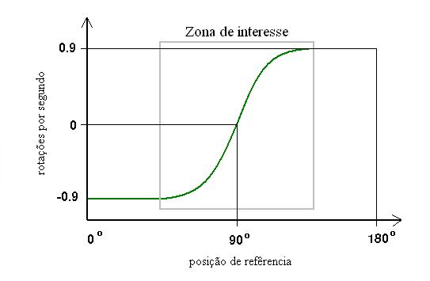
Fig. 9 – O que é...?
Como se pode verificar na Fig. 9 para os valores próximos dos 90º as velocidades de rotação são baixas, à medida que a diferença entre estes aumenta a velocidade aumenta rapidamente até atingir o seu valor máximo. Se o valor de referência for inferior a 90º o motor roda no sentido inverso.
No âmbito do actual projecto é de interesse poder controlar a velocidade dos servomotores sem que se perca o seu controlo de posição. São necessárias velocidades distintas para permitir uma movimentação suave e em simultâneo de várias juntas, ou velocidades mais altas para o caso de correcções de emergência. Existem duas hipóteses para o controlo de posição e velocidade em simultâneo neste tipo de motores. A primeira consiste em trocar o potenciómetro por uma resistência de valor fixo equivalente a 90º, mas ao contrário da técnica descrita atrás, o potenciómetro permanece colocado no seu local original. Para controlar a velocidade é aplicado o procedimento descrito anteriormente confiando no controlo em malha fechada do próprio servomotor.
A única diferença consiste no facto do nosso motor não ser multi-volta. Com o sinal resultante do potenciómetro é possível efectuar o controlo de posição em malha fechada. Seria necessário implementar por software no PIC um controlador PID e definir o planeamento de trajectória. Em função da lei definida para as rampas de aceleração e desaceleração e em função da respectiva situação gera-se o PWM indicado.
A segunda hipótese será uma abordagem mais simplista e igualmente eficaz. Os servomotores permanecem com a sua configuração de origem, unicamente é soldada uma ligação ao terminal do potenciómetro para que se conheça a posição actual do servo. O controlo de posição é garantido pelo próprio servomotor, o controlo de velocidade é emulado por software. Sabendo que existe uma gama de velocidades que depende do erro de posição do servo, implementou-se uma rotina de controlo que para uma dada variação de posição obriga que o motor atinja a posição efectuando pequenas etapas intermédias. Dado que estamos constantemente a ordenar que o motor efectue apenas pequenos incrementos ele roda a uma baixa velocidade. O timing destes incrementos é sempre o suficientemente elevado para que os motores nunca cheguem a parar. O controlo de velocidade é em malha fechada. Utiliza-se o sinal do potenciómetro para definir se é necessário incrementar mais um avanço ou não.
Neste projecto optou-se pela segunda hipótese apresentada. A principal vantagem desta técnica está no facto de se aproveitar o controlador de posição integrando no servomotor não sendo necessário sobrecarregar o PIC com um algoritmo adicional. Dada a filosofia de agrupamento de juntas por microcontrolador o PIC teria de apresentar um esforço computacional considerável para o controlo dos três motores. Outra vantagem reside no facto de exigir alterações mínima no servomotor. Uma vez que se verificaram resultados satisfatórios com esta abordagem não se passou à implementação da primeira técnica.

Sensores e percepção
Para que a plataforma humanóide se possa movimentar autonomamente é necessário um conjunto de sensores que sirvam como indicadores de velocidades, forças, inclinações, etc.

Sensores básicos

Potenciómetro
Para conhecer as posições das juntas, tendo em conta que todas elas são rotacionais, optou-se por usar os potenciómetros internos dos motores. Foi necessário abri-los e extrair o sinal para o exterior uma vez que não está disponível no sistema base. Os sinais que saem destes potenciómetros variam entre os 0.85V e 1.75V.
A informação destes potenciómetros serve para o controlo em velocidade e também como indicador da posição da junta. Embora os servomotores implementarem, internamente, rampas de aceleração e desaceleração, a sua velocidade natural é excessiva para o controlo das juntas, o que obriga a algum tipo de controlo de velocidade, como já descrito.

Inclinómetro
Uma aplicações possível dos acelerómetros é a medição de inclinações, ou seja, o acelerómetro mede a aceleração da gravidade, ou melhor, a componente desse vector que é perpendicular ao plano do acelerómetro. Um acelerómetro é tanto mais sensível à inclinação quando mais a sua linha central for perpendicular à força da gravidade, isto é, paralela localmente à superfície da terra. Estes valores da inclinação vão ser importantes no controlo da plataforma humanóide, permitindo monitorar a sua postura global ou de certos elos.
O acelerómetro usado é o ADXL202E da Analog Devices e possui dois eixos (X e Y), com uma escala de medida de ±2 g. Permite a medição de acelerações dinâmicas (vibrações) e acelerações estáticas (como a gravidade).
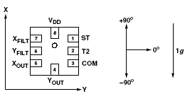
Fig. 10 – Diagrama e pinos do acelerómetro de dois eixos.
Para o uso dos acelerómetros como inclinómetros, além de se precisar de um filtro passa-baixo (dado que só se pretendem extrair os valores da gravidade e não das acelerações associadas ao movimento do robot) é necessário fazer a conversão pelas fórmulas:
O ADXL202E tem saídas digitais (Duty Cycle Modulated - DCM) e saídas analógicas. A saída digital apresenta-se na forma de uma onda de pulsos modulados (PWM) cujo duty cycle é proporcional à aceleração. As saídas analógicas X_{FILT} e Y_{FILT} têm uma impedância à saída de 32KΩ e em geral carecem de amplificação.
No caso presente optou-se pelas saídas analógicas (X_{FILT} Y_{FILT}); aí, o sinal nas para 0º de inclinação, é da ordem dos ±2.5V.
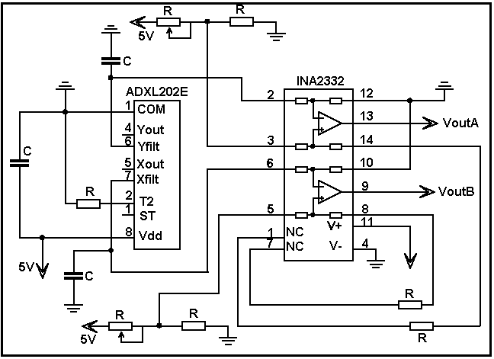
Fig. 11 – Ligação do inclinómetro

Giroscópio
O giroscópio indica uma velocidade angular. O uso destes sensores vai permitir a medição de velocidades das juntas da plataforma, mormente para avaliar de estados de equilíbrio global
O giroscópio usado é o GYROSTAR (ENJ-03JA) da MURATA e permite medir velocidades até 300º/s. O sinal de saída apresenta grandes flutuações (ruído), tendo havido a necessidade de aplicar um filtro à saída.
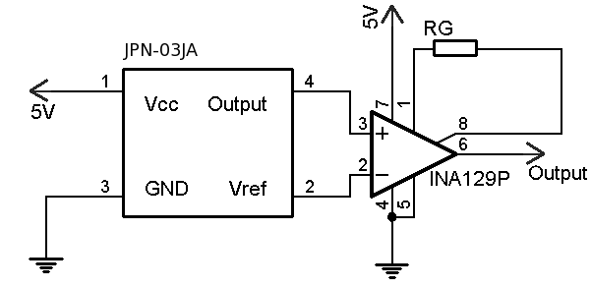
Fig. 12 – Ligação do giroscópio

Monitorização de corrente nos motores
Dada a natureza dos servomotores, não há relação entre a tensão aplicada (PWM) e o binário desenvolvido no motor (depende do curso, da carga, etc.). Sendo o binário uma variável importante para efeitos de controlo e monitorização própria do sistema, a via mais imediata de ter uma informação relacionada é a de monitorizar a corrente instantânea consumida por cada motor.
A solução mais simples passa por colocar uma resistência de potência de baixo valor (0.5Ω) em série com a alimentação do motor, e monitorar essa queda de tensão pelo microcontrolador. A sua influência é em geral desprezável (0.5 V de queda de tensão a 1 A) e, pelo menos, permitirá uma autoregulação ou detecção de situações de bloqueio dos actuadores com más consequências para todo o sistema. Para verdadeiro controlo de força, isto requererá um processo de calibração posterior e que ainda não foi feito; espera-se todavia uma curva de resposta do binário T(I) simples de obter.

Pé sensível à força
Os pés humanos são constituídos por milhares de pequenos sensores (nervos) que ajudam a determinar o equilíbrio do corpo em diferentes situações (andar, correr, saltar, subir escadas, andar pisos irregulares etc.). Nesta linha de ideias, procedeu-se à concepção e ao desenvolvimento de um pé sensível à força de forma a tirar partido desta abordagem.

Questões de extensometria
Alguns materiais têm a propriedade de se deformar proporcionalmente quando lhes é aplicada uma determinada força. Uma vez efectuada a medição dessa deformação, torna-se possível obter informação sobre a força exercida.
Dentro desta classe de materiais estão os extensómetros (Strain Gauge): resistências eléctricas que variam o seu valor quando sujeitas a alongamentos. Em geral, os extensómetros suportam deformações de cerca de 2% a 5% do seu valor. O método de medição desta variação é normalmente feito através de uma ponte de Wheatstone, substituindo uma das resistências pelo extensómetro. A utilização de um amplificador de instrumentação justifica-se pelo facto dos valores extraídos da ponte serem da ordem dos milivolt.
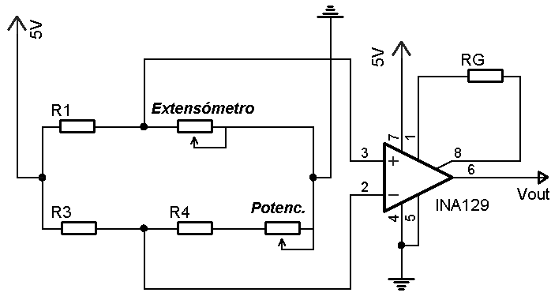
Fig. 13 – Ponte para medir a deformação do extensómetros

Material e componentes
O peso máximo admissível para a plataforma estima-se em 5 kg, mas por questões de margem de segurança assumiu-se o valor de 8 kg para este estudo. Como se optou por ter quatro sensores em cada pé, um em cada canto, na situação mais crítica cada sensor vai sofrer um esforço de 4Kg.
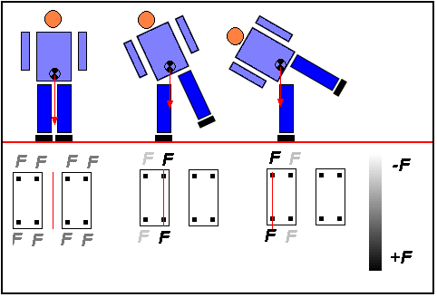
Fig. 14 - Vários exemplos como as forças vão variar para diferentes posições da plataforma humanóide
O sensor consiste numa pequena chapa de acrílico apoiado nas suas extremidades (Fig. 15). A força é aplicada no seu centro, enquanto o extensómetro, colocado na outra face da placa, sofre uma deformação. Houve a necessidade de encontrar as dimensões adequadas para que os sensores tenham uma maior sensibilidade às variações das forças neles exercidas. A sensibilidade vem reforçada com o ganho do amplificador (quanto maior o ganho, maior a sensibilidade).
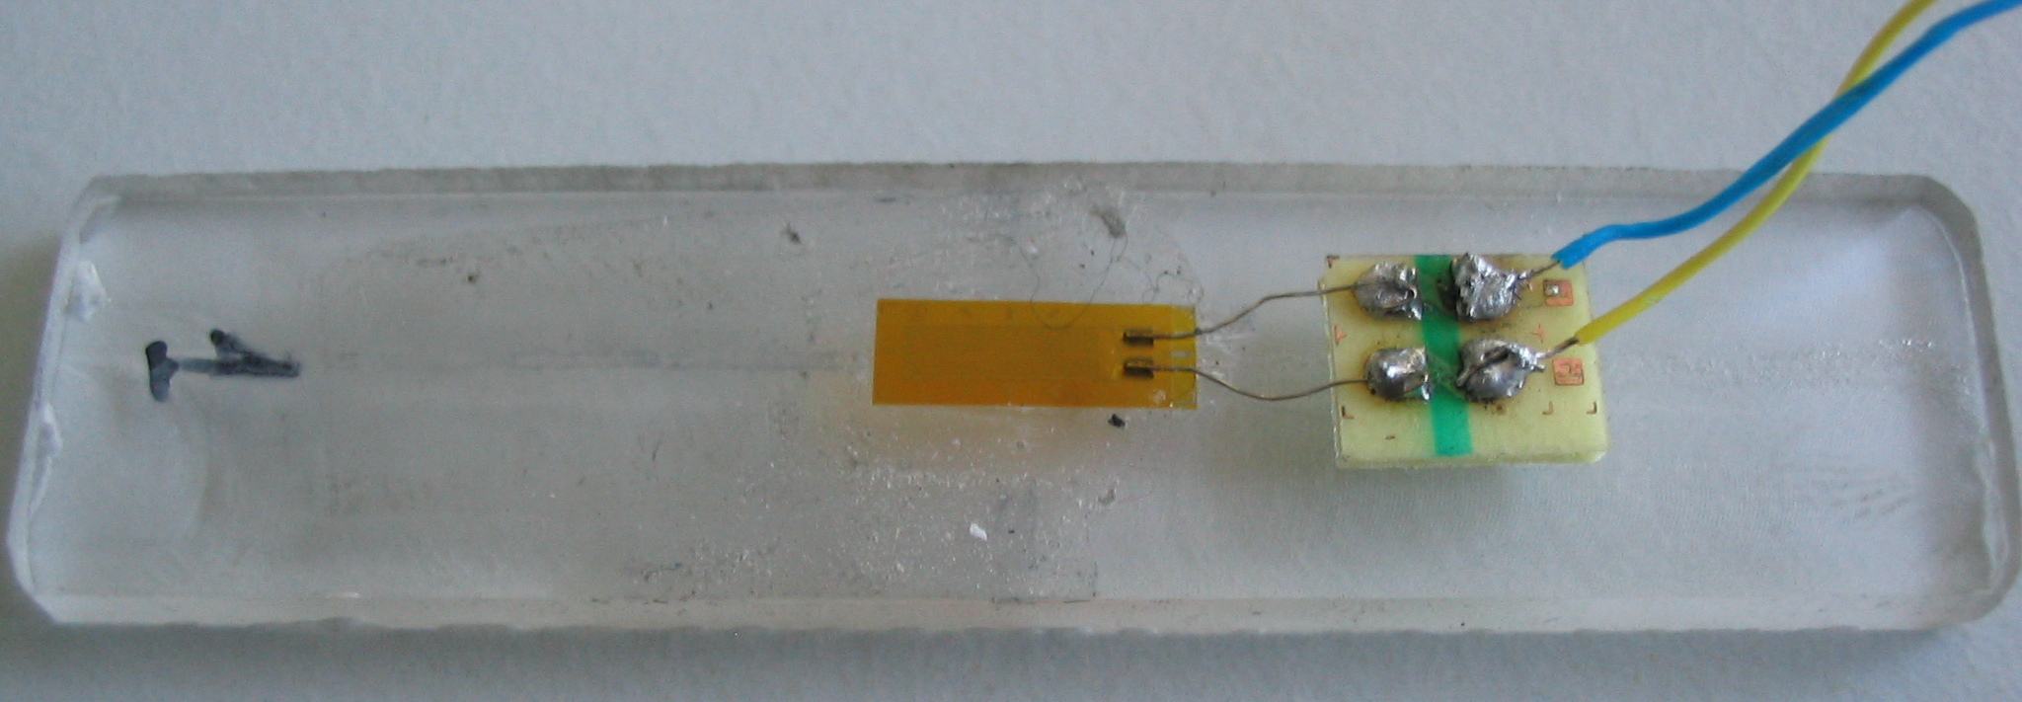
Fig. 15 – Suporte flexível sensível à força
Desta forma, construiu-se um sistema protótipo para acoplar à plataforma humanóide. Este protótipo é formado por duas partes. A primeira é a estrutura superior do pé onde são colocados quatro parafusos (nas extremidades) que transmitem a força à segunda parte. Esta é constituída pelas chapas de acrílico (uma em cada extremidade) que estão encaixadas num “segundo pé” construído para o efeito (ver Fig. 16).
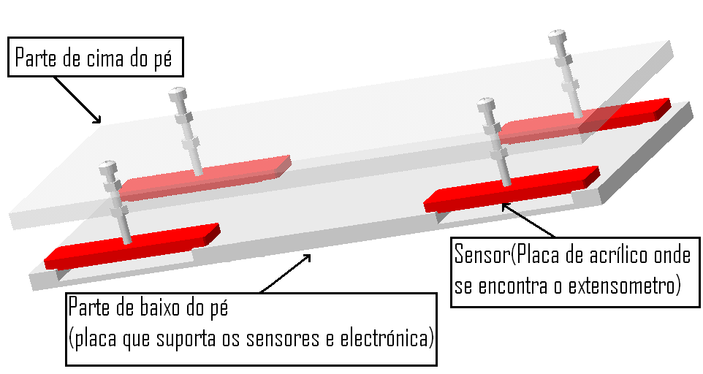
Fig. 16 - Modelo do pé sensível à força.
Quatro parafuso de fixação servirão também, e sobretudo, para transmitir a força às placas deformando-as; os extensómetros colocados na outra extremidade medem a deformação.

Calibração
Antes da utilização dos sensores, procedeu-se à respectiva calibração experimental. Nesse sentido, foram usados diversos pesos calibrados para os quais se registaram os valores à saída de ponte de Wheatstone. Na Fig. 17 ilustram-se os resultados obtidos com um dos sensores (os resultados são semelhantes para os restantes).
Fig. 17 – Calibração experimental de um extensómetro.
Pela análise do gráfico constata-se que existe uma relação praticamente linear entre o peso (força) e os valores de tensão, ou seja, o material sofre uma deformação proporcional à força aplicada.

Rumo à locomoção

Modelo conceptual do passo
Para estudar a locomoção, e também para a análise estática e dinâmica (esta só parcial), foi desenvolvido um modelo simplificado em MATLAB (Fig. 18).
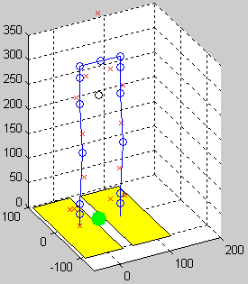
Fig. 18 – Modelo MATLAB para o estudo da cinemática das pernas. Os centros de massa dos diversos elos são as cruzes, e nos círculos estão as juntas. Representa-se também a projecção do centro de massa global no solo.
Assim, a locomoção básica do humanóide para a execução de um passo foi dividida nas seguintes fases:
- partindo da posição erecta simétrica, colocar o centro de massa de forma a que se projecte sobre o pé de apoio - implica uma inclinação lateral da plataforma (Fig. 19 Esq.);
- levantar o pé “livre” do chão e levá-lo até à sua posição final para o passo (Fig. 19 Dir.);
- dar impulso no pé de apoio, de forma a levar o centro de massa para a frente;
- inclinar a plataforma lateralmente para o lado oposto, e colocar o centro de massa projectado sobre o novo pé de apoio;
- levantar o antigo pé de apoio e levá-lo para a frente (ou seja, retomar o processo no ponto 2 desta sequência, e repete-se em contínuo).
Para chegar a uma eventual posição final de repouso, o passo 5 será ligeiramente modificado.
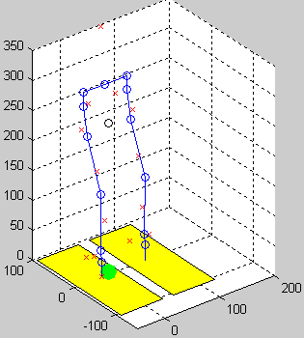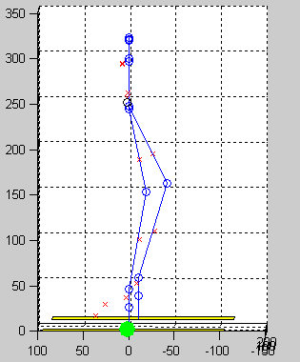
Fig. 19 (Esq.) Posiciona o CM 40mm para o lado; (Dir.) levanta o pé livre a 10mm do solo e coloca-o 10 mm mais à frente;
As fases do passo aparecem de forma sequencial, mas admite-se que algumas poderão começar antes da anterior ter terminado. Nalguns casos isso será mesmo forçoso para permitir passos minimamente aceitáveis. Porém, esse processo será para estudo futuro. Aqui serviu para fazer alguns estudos e avaliações de binários estáticos em posições intermédias.

Ângulos e momentos nas juntas
A obtenção dos ângulos para execução das fases de um passo exige a resolução da cinemática inversa do sistema robótico, impondo porém algumas restrições cinemáticas dada a elevada redundância da plataforma. Mais ainda, dada a multiplicidade de cadeias cinemáticas envolvidas (tornando o sistema numa plataforma paralela), foi necessário impor simplificações à plataforma para poder aplicar a metodologia de Denavit-Hartenberg. O procedimento bem como as simplificações e restrições impostas resumem-se na seguinte lista:
- Obtenção dos parâmetros cinemáticos e dinâmicos a partir do modelo em CATIA (comprimentos de elos, massas dos elos e centros de massa dos elos; os momentos de inércia não foram extraídos porque não foram necessários nesta parte do estudo).
- Impos-se a simplificação da anca estar sempre na horizontal, isto é:
- que o ângulo que o pé de apoio faz para o lado é igual ao da anca ao lado (para a perna direita e esquerda) e ao do pé “livre” ao lado;
- o ângulo que o pé de apoio faz à frente é resultado da diferença entre o do joelho e da anca para a frente;
- uma outra simplificação foi de que o pé “livre” esteja sempre horizontal, isto é, o ângulo que o pé “livre” faz para a frente é a diferença entre o do joelho e o da anca para a frente da perna “livre”.
Com as restrições anteriores, e recorrendo ao modelo em MATLAB, é possível determinar; i) os ângulos necessários a atribuir a cada uma das juntas (cinemática inversa); ii) a projecção do centro de massa do robot no solo para avaliar do estado de equilíbrio estático em que se encontra; iii) os binários necessários em cada motor (em equilíbrio estático), que se determinam através da expressão :
onde se tem o seguinte:
r_{i} - posição relativa do centro de massa da estrutura restante desde o elo k até ao elo N
m_{i} - valor da massa do a estrutura restante desde o elo k até ao elo N;
g - aceleração da gravidade.

Os resultados da simulação dos momentos estão resumidos na Tabela 7, onde a posição Θ₁ corresponde a... , a posição Θ₁ corresponde a..., e a posição Θ₃ corresponde a....

Motor/  Junta | Θ₁  [º] | T₁  [N.m] | Θ₂  [º] | T₂  [N.m] | Θ ₃  [º] | T₃  [N.m]
Pé 1 lateral | 0.0 | 2.37 | 7.1 | 0.98 | 7.1 | 0.96
Pé 1 frente | 4.7 | 0.30 | 10.1 | 0.20 | 10.1 | 0.04
Joelho 1 | 10.1 | 0.76 | 21.8 | 1.17 | 21.8 | 1.01
Anca 1 frente | 5.4 | 0.35 | 11.7 | 0.30 | 11.7 | 0.14
Anca 1 lateral | 0.0 | 2.26 | 7.1 | 2.57 | 7.1 | 2.55
Pé 2 lateral | 0.0 | 0.00 | 7.1 | 0.00 | 7.1 | 0.00
Pé 2 frente | 4.7 | 0.12 | 10.1 | 0.12 | 16.4 | 0.12
Joelho 2 | 10.1 | 0.17 | 21.8 | 0.23 | 41.9 | 0.30
Anca 2 frente | 5.4 | 0.07 | 11.7 | 0.02 | 25.6 | 0.14
Anca 2 lateral | 0.0 | 0.01 | 7.1 | 0.30 | 7.1 | 0.29
Tabela 7 – Momentos nos motores mais relevantes para três configurações ao longo de um passo. Assinalam-se os momentos mais exigentes.

Tecnologias ainda em estudo
Não obstante os desenvolvimentos apresentados, para se obter uma plataforma completamente autónoma falta definir qual a unidade global de controlo. Poderá assentar numa base de PC104 ou outro controlador de capacidades similares. A unidade de visão poderá passar por uma câmara CMOS de pequenas dimensões, mas também ainda não foi escolhida. Depende também ela da unidade de controlo global a usar.
As diversas placas de controlo estão em fase de desenho final e pretende-se implementá-las em tecnologia SMD para não aumentar espaços e pesos.
Finalmente, está também em desenvolvimento software de monitorização (para uma primeira fase) e depois software de operação de médio nível, isto é, ao nível das juntas. O percurso no desenvolvimento de software afigura-se prolongado e exigente; mesmo que o controlo a baixo nível esteja desenvolvido (como é o caso), vislumbra-se a possibilidade já referida de distribuir pelos controladores locais, funções de impacto global, como o equilíbrio permanente por exemplo. Ou seja, poder-se á pensar num sistema em que os pés “zelam” pelo equilíbrio independentemente das ordens globais de controlo.

Conclusões e perspectivas
Este artigo apresenta com algum detalhe um conjunto de estudos, análises, simulações e opções tecnológicas para a construção de uma plataforma robótica humanóide autónoma. O sistema ainda não está todo completo experimentalmente mas do que falta, a grande maioria das decisões está estudada e tomada. Até ao momento o sistema mecânico está completo na secção das pernas e as unidades de controlo estão desenvolvidas em protótipo, incluindo todos os sensores pretendidos. Foram feitos ensaios experimentais e os servomotores conseguem suportar a plataforma e mantê-la em equilíbrio. Porém, muito software terá de ser desenvolvido, mas também foi esse um dos motivos que motivou este projecto: obter uma plataforma para estudos futuros.
Fig. 20 – Fotos do sistema implementado.
A principal conclusão até ao momento é que as maiores opções estratégicas (tal como o controlo distribuído, a monitorização de forças de reacção, servomotores de posição controlados em velocidade, etc..) tem revelado os resultados esperados, e a equipa tem grandes expectativas que só o futuro permitirá julgar se são ou não fundamentadas.
As perspectivas de utilização de uma tal plataforma são ilimitadas nos domínios da investigação e os autores estão convictos que, no futuro, importantes resultados teóricos podem ser procurados e estudados, e depois experimentados nesta plataforma. Participar no RoboCup 2006 é uma meta para a qual os esforçam se sintonizam neste momento.
Agradecimentos
Este projecto foi iniciado no final de 2003 por dois grupos de dois estudantes sem os quais não seria possível ter a plataforma no estado actual. Assim, os autores expressam o seu reconhecimento às valiosas contribuições dos anteriores estudantes da Licenciatura em Engenharia Mecânica: David Gameiro, Filipe Carvalho, Luís Rego e Renato Barbosa.
Referências
- T. McGeer, “Passive Dynamic Walking”, International Journal of Robotics Research, Vol. 9, No. 2, pp. 62-82, 1990.
- M. Garcia, A. Chatterjee, A. Ruina and M. Coleman, “The Simplest Walking Model: Stability, Complexity, and Scaling”, ASME Journal on Biomechanical Engineering, Vol. 120, No. 2, pp. 281-288, 1998.
- K. Hirai et al., “The Development of Honda Humanoid Robot”, Proc. IEEE Int. Conf. on R&A, pp. 1321-1326, 1998.
- J-I. Yamaguchi et al., “Development of a Bipedal Humanoid Robot – Control Method of Whole Body Cooperative Dynamic Biped Walking”. Proc. IEEE Int. Conf. Robotics & Automation, pp. 368-374, 1999.
- S. Kagami et al., “A Fast Dynamically Equilibrated Walking Trajectory Generation Method of Humanoid Robot”, Autonomous Robots, Vol. 12, pp. 71-82, 2002.
- M. Vukobratovic, B. Borovac, D. Surla, and D. Stokik, Biped Locomotion – Dynamics, Stability, Control and Application, Springer-Verlag, 1990.
- Goswami, “Postural Stability of Biped Robots and the Foot-Rotation Indicator Point”, Int. Journal of Robotics Research, Vol.18, No.6, pp. 523-533, 1999.
- J. Pratt and G. Pratt, “Intuitive Control of a Planar Bipedal Walking Robot”, Proc. IEEE Int. Conf. on R&A, pp. 2014-2021, 1998.
- S. Kajita, K. Tani, “Experimental Study of Biped Dynamic Walking”, IEEE Control Systems, vol. 16, n. 1, pp. 13-19, 1996.
- Available online: http://...
- Available online: http://...
- Available online: http://...
- Filipe M. Silva, “Análise Dinâmica e Controlo de Sistemas Robóticos de Locomoção Bípede”, Tese de Doutoramento, Universidade do Porto, Fevereiro de 2002.
- N.F. Gonçalves, P.M. Silva, J. Sequeira, M.I. Ribeiro, “Modelling and Control of a Biped Robot”, Proc. 5th. IFAC/EURON Symposium on Intelligent Autonomous Vehicles, July 5-7, 2004.
- J.P. Ferreira, T. Amaral, V.F. Pires, M.M. Crisóstomo and A.P. Coimbra, “A Neural-Fuzzy Walking Control of an Autonomous Biped Robot”, Proc. 10th. Int. Symposium on Robotics and Applications, June 28 – July 1, 2004.

